**ETUDE CONCEPTUELLE D’UN SYSTEME DE PREPAIEMENT SEMI-AUTOMATIQUE POUR L’APPROVISIONNEMENT EN EAU POTABLE**

**CHAP 1. GENERALITE SUR LE RESEAU DE DISTRIBUTION D’EAU ET REGULATION INDUSTRIELLE**

**CHAP 2. PRESENTATION DU QUARTIER LA VOIX DU PEUPLE ET ETAT DE LIEUX DE L’EXISTANT**

**CHAP 3. ETUDE CONCEPTUEL DU SYSTEME DE PREPAYEMENT SEMI-AUTOMATIQUE**

**CHAP. 1. GENERALITE SUR LE RESEAU DE DISTRIBUTION D’EAU ET REGULATION INDUSTRIELLE**

**CHAP 2. PRESENTATION DU QUARTIER LA VOIX DU PEUPLE ET ETAT DE LIEU DE L’EXISTANT**

2. Introduction

2. 1. Introduction

2. 2. Présentation du quartier la voix du peuple

2. 3. Etat de lieu de l’existant

2. 3. 1. Présentation de la REGIDESO

2. 3.1. Système de gestion et facturation

1. Inconvénient de l’existant
2. Solution aux problèmes de l’existant

2. 4. Régulation

2. 5. Conclusion

**CHAP 3. ETUDE CONCEPTUEL DU SYSTEME DE PREPAYEMENT SEMI-AUTOMATIQUE**

3. 1. Introduction

3. 2. Dimensionnement du système de stockage

3. 3. Présentation de l’Arduino

3. 4. Conception

3. 5. Conclusion

**Chapitre 1. GENERALITE SUR LE RESEAU DE DISTRIBUTION D’EAU ET REGULATION INDUSTRIELLE**

1. **1. INTRODUCTION**

Le réseau de distribution d'eau est un élément essentiel de notre infrastructure urbaine, fournissant de l'eau potable à des millions de personnes chaque jour. Cependant, son fonctionnement efficace et sa gestion durable sont souvent négligés malgré leur importance cruciale pour la santé publique et le bien-être des communautés.

Dans le présent chapitre nous examinons l’état de l’art de la distribution d’eau ;

C à d nous parlerons brièvement du captage d’eau dans les différentes sources ; le traitement de l’eau captée, dont les différents systèmes de traitement d’eau pour le rendre potable mais aussi la distribution d’eau dans un milieu bien précis

1. **2. L’ETAT DE L’ART**
2. **2. 1. L’Energie hydraulique (l’eau)**

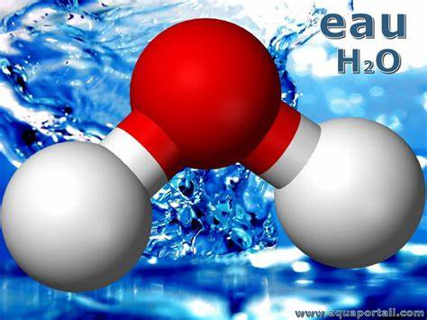

Généralement, l'eau est une substance chimique essentielle à la vie sur Terre. Elle est composée de molécules contenant deux atomes d'hydrogène (H) et un atome d'oxygène (O), ce qui lui donne la formule chimique H2O.

L'eau existe sous différentes formes, notamment solide (glace), liquide (eau) et gazeuse (vapeur d'eau). Elle est présente dans les océans, les lacs, les rivières, les nuages, les glaciers et même dans le corps des êtres vivants.

Les propriétés physiques de l'eau sont importantes et uniques. Par exemple, elle a une densité maximale à 4 degrés Celsius, ce qui signifie que l'eau froide est plus dense que l'eau chaude. Cela a un impact sur la vie aquatique et sur le climat, car il permet à l'eau de se stratifier et de maintenir la vie dans les étendues d'eau pendant les saisons froides.

L'eau joue également un rôle crucial dans de nombreux processus biologiques. Elle est un solvant universel, ce qui signifie qu'elle peut dissoudre de nombreuses substances, permettant ainsi les réactions chimiques nécessaires à la vie. L'eau est également un élément clé dans le transport des nutriments et des déchets à l'intérieur des organismes vivants.

Sur le plan environnemental, l'eau est précieuse et sa disponibilité est essentielle pour maintenir les écosystèmes, l'agriculture, l'industrie et la vie quotidienne des êtres humains. Cependant, l'eau douce disponible sur Terre est limitée, ce qui rend la gestion et la conservation de cette ressource vitale d'une importance capitale.

Et son énergie cinétique est l'énergie associée à son mouvement, qui dépend de la vitesse de ses molécules. Cette énergie est importante dans de nombreux processus, tels que l'évaporation et les mouvements des cours d'eau.

En voici quelques exemples des différents types d'eau que l'on peut rencontrer, chacun ayant ses caractéristiques spécifiques et son utilisation potentielle.

**Eau potable :** Il s'agit de l'eau qui est traitée pour être consommée par les êtres humains. Elle est généralement soumise à des processus de filtration, de désinfection et de traitement pour éliminer les contaminants et les agents pathogènes.

**Eau minérale :** L'eau minérale est une eau naturelle qui provient de sources souterraines et qui contient des minéraux et des oligo-éléments dissous. Elle peut être embouteillée et commercialisée en raison de ses propriétés bénéfiques pour la santé.

**Eau de source :** L'eau de source est une eau qui provient d'une source naturelle, comme une rivière ou un puits, et qui est généralement considérée comme propre à la consommation sans traitement supplémentaire. Elle peut être embouteillée et vendue, mais elle ne subit pas de traitements chimiques importants.

**Eau distillée :** L'eau distillée est obtenue par un processus de distillation qui implique l'évaporation de l'eau, suivie de sa condensation pour éliminer les impuretés et les minéraux. Elle est utilisée dans divers domaines, tels que les laboratoires, les appareils électriques sensibles et certains processus industriels.

**Eau de mer :** L'eau de mer est l'eau salée des océans et des mers. Elle contient une concentration élevée de sels minéraux et ne convient pas à la consommation humaine sans traitement approprié. Cependant, elle peut être utilisée dans des processus industriels, la désalinisation ou la production d'eau potable dans certaines régions.

**Eau douce :** L'eau douce est l'eau qui contient une faible concentration de sels dissous. Elle se trouve dans les rivières, les lacs, les étangs et les nappes phréatiques. C'est la principale source d'eau potable pour les êtres humains et elle est essentielle pour l'agriculture, l'industrie et les écosystèmes.

**Eau de pluie :** L'eau de pluie est l'eau qui tombe du ciel sous forme de précipitations. Elle est généralement considérée comme relativement pure, mais elle peut se charger de contaminants atmosphériques lorsqu'elle entre en contact avec l'environnement avant d'être collectée.

Sans oublier que l’eau est très utile pour la vie quotidienne et ça conservation reviens a conserver l’humanité

Nous avons eu a donner quelques domaines importants dans lesquels l'eau joue un rôle crucial dont :

**Consommation domestique :** L'eau est utilisée pour satisfaire les besoins quotidiens des ménages, tels que boire, cuisiner, se laver, faire la lessive et l'hygiène personnelle.

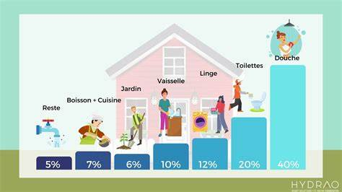

**Agriculture :** L'eau est utilisée pour l'irrigation des cultures, ce qui est essentiel pour la production alimentaire. L'agriculture consomme la plus grande part d'eau douce disponible dans de nombreux pays.

**Industrie :** De nombreux secteurs industriels dépendent de l'eau pour leurs processus de production, tels que l'industrie alimentaire, l'industrie chimique, l'industrie textile et l'industrie de l'énergie.

**Énergie :** L'eau est utilisée pour la production d'énergie hydroélectrique, qui génère de l'électricité à partir de la force de l'eau en mouvement. De plus, l'eau est utilisée dans les centrales thermiques et nucléaires pour le refroidissement.

**Environnement** : Les écosystèmes aquatiques, tels que les rivières, les lacs, les océans et les zones humides, abritent une biodiversité unique et jouent un rôle crucial dans le maintien de l'équilibre environnemental. L'eau est vitale pour la survie des plantes, des animaux et des écosystèmes aquatiques.

**Santé publique :** L'accès à une eau propre et sûre est essentiel pour prévenir les maladies hydriques et assurer la santé publique. L'eau est utilisée dans les systèmes de distribution d'eau potable et dans les installations sanitaires pour l'assainissement.

**Tourisme et loisirs :** L'eau joue un rôle important dans l'industrie du tourisme, que ce soit pour les activités récréatives comme la baignade, la navigation de plaisance et la pêche, ou pour l'attrait des paysages côtiers et des zones lacustres.

Il convient de noter que ces domaines ne sont pas exhaustifs, et l'eau est également utilisée dans d'autres secteurs tels que la recherche scientifique, le transport, la lutte contre les incendies, l'aquaculture, la gestion des ressources en eau et bien d'autres. L'eau est une ressource précieuse et sa gestion durable est essentielle pour garantir un avenir durable et prospère.

1. **2. 2. Captage d’eau**

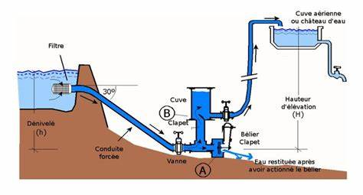

Le captage d'eau est le processus de collecte de l'eau à partir de sources naturelles telles que les rivières, les lacs, les nappes phréatiques ou les sources souterraines.

Et il possède des étapes générales pour effectuer le captage d'eau dont :

**- Identification de la source d'eau :** La première étape consiste à identifier la source d'eau appropriée pour répondre aux besoins spécifiques. Cela peut être une rivière, un lac ou un puits, en fonction de la disponibilité et de la qualité de l'eau dans la région.

L’identification de la source d’eau peut s’effectuer sous différentes méthodes en fonction du type de source d'eau et des objectifs de l'identification.

**¤** Pour les sources d'eau souterraines, l'identification peut impliquer des études géologiques et hydrogéologiques pour comprendre la structure géologique et les caractéristiques de l'aquifère. Des techniques telles que la cartographie géophysique, les forages exploratoires et l'analyse chimique de l'eau peuvent être utilisées pour déterminer la localisation, la profondeur, le débit et la qualité de la source d'eau souterraine.

**¤** En ce qui concerne les sources d'eau de surface, comme les rivières, les lacs ou les réservoirs, l'identification peut être réalisée à l'aide de techniques de traçage. Cela implique l'ajout d'une substance traçante (comme un colorant ou un traceur chimique) à une partie de la source d'eau, puis la détection de cette substance en aval pour déterminer l'origine de l'eau.

Dans certains cas, l'identification de la source d'eau peut également impliquer des enquêtes sur le terrain, des relevés topographiques et des analyses des données hydrologiques pour comprendre les schémas de circulation de l'eau dans une région donnée.

L'identification précise de la source d'eau est importante pour de nombreuses raisons, notamment pour la gestion des ressources en eau, la protection de l'environnement, l'évaluation des impacts potentiels des activités humaines sur la qualité de l'eau et la planification des infrastructures liées à l'eau.

**Autorisations et réglementations** : Selon les réglementations locales et nationales, il peut être nécessaire d'obtenir des autorisations et des permis pour effectuer le captage d'eau. Des études environnementales et des évaluations d'impact peuvent également être requises.

**Conception et construction de l'infrastructure** : Une fois que la source d'eau est identifiée et les autorisations sont obtenues, l'infrastructure nécessaire pour le captage est conçue et construite. Cela peut inclure des puits, des barrages, des prises d'eau, des systèmes de pompage ou d'autres installations en fonction de la source d'eau choisie.

1. **2. 3. Traitement des eaux**

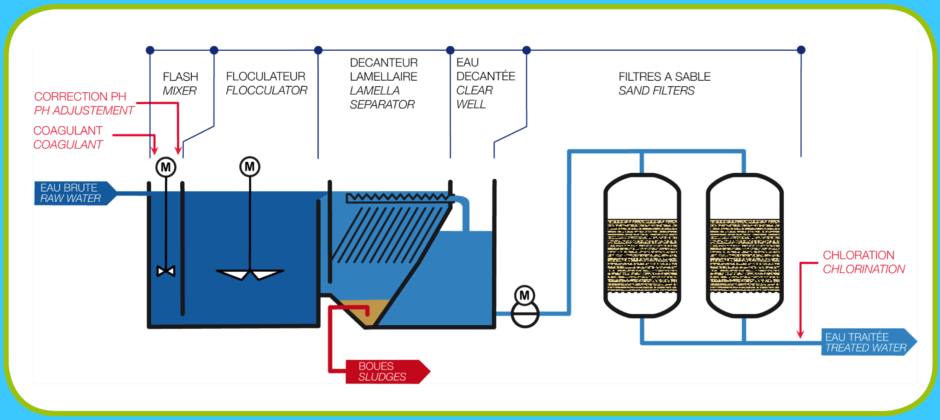

Le traitement d’eau est très capital pour la suite du système de production d’eau dans un milieu quelconque car elle consiste a purifier l’eau avant la conservation et la distribution d’eau, si le traitement n’est pas efficace et précis alors la suite du système seras soumis à des différents problème d’usure de conducteur d’eau mais aussi ce qui peut faire tomber toute une ville malade ou même un entité entière malade

Le traitement de l'eau désigne l'ensemble des processus et des techniques utilisés pour rendre l'eau propre, sûre et adaptée à une utilisation spécifique. Le traitement de l'eau est essentiel pour éliminer les contaminants, les impuretés et les substances indésirables présentes dans l'eau, qu'il s'agisse d'eau provenant de sources naturelles telles que les rivières, les lacs ou les nappes souterraines, ou d'eau recyclée ou usée.

Le traitement de l'eau peut comprendre plusieurs étapes, qui peuvent varier en fonction de la source d'eau et de l'utilisation prévue de l'eau traitée. Cependant, voici quelques-unes des étapes couramment utilisées dans le traitement de l'eau :

**Prétraitement :** Cette étape vise à éliminer les particules plus grosses, les matières en suspension et les débris de l'eau brute. Elle peut inclure des processus tels que le tamisage, la filtration grossière et la décantation.

**Coagulation et floculation :** Des produits chimiques coagulants tels que le sulfate d'aluminium ou le chlorure ferrique sont ajoutés à l'eau pour regrouper les particules plus fines en flocs plus gros, facilitant ainsi leur élimination ultérieure.

**Filtration :** L'eau est passée à travers des filtres pour éliminer les particules, les micro-organismes, les contaminants chimiques et d'autres substances indésirables. Les filtres peuvent être composés de sable, de charbon actif, de membranes ou d'autres matériaux filtrants.

**Désinfection :** Cette étape vise à tuer les micro-organismes pathogènes présents dans l'eau. Des agents désinfectants tels que le chlore, le dioxyde de chlore, l'ozone ou les rayons ultraviolets peuvent être utilisés pour assurer une désinfection efficace.

**Élimination des contaminants spécifiques :** Selon les besoins, d'autres processus peuvent être utilisés pour éliminer des contaminants spécifiques de l'eau, tels que l'élimination des métaux lourds, des nitrates, des pesticides, des composés organiques, etc.

**Ajustement du pH et reminéralisation :** Dans certains cas, le pH de l'eau peut être ajusté pour le rendre compatible avec son utilisation prévue. De plus, des minéraux peuvent être ajoutés à l'eau pour lui redonner des propriétés bénéfiques pour la santé

1. **2. 4. Stockage des eaux**

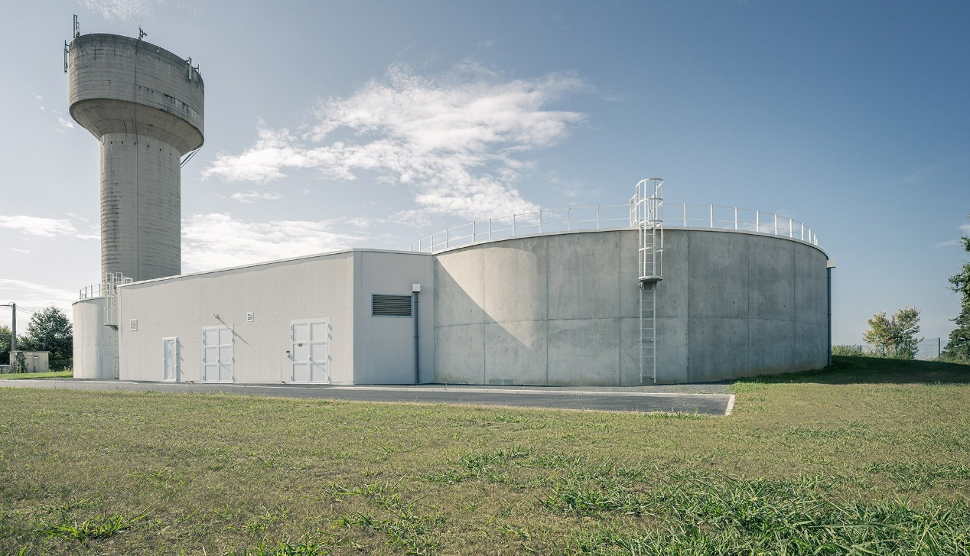

Le stockage de l'eau fait référence à la conservation et à la rétention d'eau pour une utilisation ultérieure. Il s'agit de collecter et de stocker de l'eau provenant de différentes sources, telles que les précipitations, les rivières, les lacs ou les nappes souterraines, afin de garantir un approvisionnement en eau fiable dans les périodes de demande accrue ou en cas de pénurie ; Il est aussi essentiel pour assurer la disponibilité de l'eau en quantité suffisante lorsqu'elle est nécessaire.

Nous avons trouvé quelques raisons courantes pour lesquelles le stockage de l'eau est important qui sont :

**Répondre aux besoins en eau potable :** Le stockage de l'eau permet de constituer des réserves d'eau potable pour les communautés, les villes et les régions. Cela garantit un approvisionnement en eau constant, même pendant les périodes de sécheresse ou les interruptions temporaires de l'approvisionnement en eau.

**Irrigation agricole :** L'eau stockée peut être utilisée pour l'irrigation des terres agricoles, contribuant ainsi à l'approvisionnement alimentaire et à la sécurité alimentaire. En stockant l'eau pendant les périodes de surplus, les agriculteurs peuvent l'utiliser pour irriguer leurs cultures pendant les périodes de faible pluviométrie.

**Énergie hydroélectrique :** Le stockage de l'eau est essentiel pour la production d'énergie hydroélectrique. L'eau stockée dans les barrages est libérée à travers des turbines pour générer de l'électricité lorsque cela est nécessaire.

**Contrôle des inondations :** Les réservoirs et les bassins de rétention servent également à stocker l'eau lors de périodes de fortes précipitations afin de réduire les risques d'inondations en régulant le débit des cours d'eau.

**Utilisations industrielles :** Les industries peuvent également stocker de l'eau pour leurs besoins spécifiques, tels que les processus de fabrication, le refroidissement des équipements ou la lutte contre les incendies.

Le stockage de l'eau est une étape importante dans la gestion des ressources en eau, permettant de stocker l'eau pour une utilisation ultérieure. Les processus de stockage de l'eau peuvent varier en fonction de la quantité d'eau à stocker, de la durée de stockage et de l'utilisation prévue.

En guise d’exemples voici quelques-uns des processus couramment utilisés pour le stockage des eaux :

**Réservoirs et barrages :** Les réservoirs et les barrages sont des structures conçues pour stocker de grandes quantités d'eau. Ils sont généralement construits dans des zones appropriées, comme des vallées, où ils peuvent retenir l'eau des rivières ou des précipitations. Les réservoirs et les barrages peuvent être en béton, en acier ou en terre, et ils sont souvent équipés de dispositifs de contrôle du débit pour réguler l'écoulement de l'eau.

**Puits de stockage :** Les puits de stockage sont des structures souterraines utilisées pour stocker l'eau souterraine. Ils consistent en des puits creusés ou forés dans le sol et équipés de revêtements et de pompes pour extraire et stocker l'eau. Les puits de stockage sont souvent utilisés pour l'approvisionnement en eau potable dans les zones où les ressources en eau souterraine sont abondantes.

**Réservoirs de surface :** Les réservoirs de surface sont des structures plus petites utilisées pour stocker l'eau à des échelles locales ou régionales. Ils peuvent prendre la forme de réservoirs en béton, de bassins de retenue ou de lacs artificiels. Les réservoirs de surface peuvent être utilisés pour le stockage de l'eau d'irrigation, de l'eau industrielle ou pour d'autres utilisations spécifiques.

**Citernes et réservoirs de stockage :** Les citernes et les réservoirs de stockage sont des conteneurs plus petits utilisés pour stocker l'eau à des échelles plus petites, telles que les résidences, les bâtiments commerciaux ou les installations industrielles. Ils peuvent être en plastique, en acier ou en béton, et sont souvent équipés de systèmes de filtrage et de pompes pour la distribution de l'eau stockée.

**Systèmes de stockage souterrain** : Certains systèmes de stockage d'eau utilisent des réservoirs souterrains, tels que des aquifères souterrains ou des formations rocheuses poreuses, pour stocker l'eau. Ces systèmes exploitent la capacité naturelle du sous-sol à retenir l'eau.

1. **2. 5. La distribution de l’eau  
   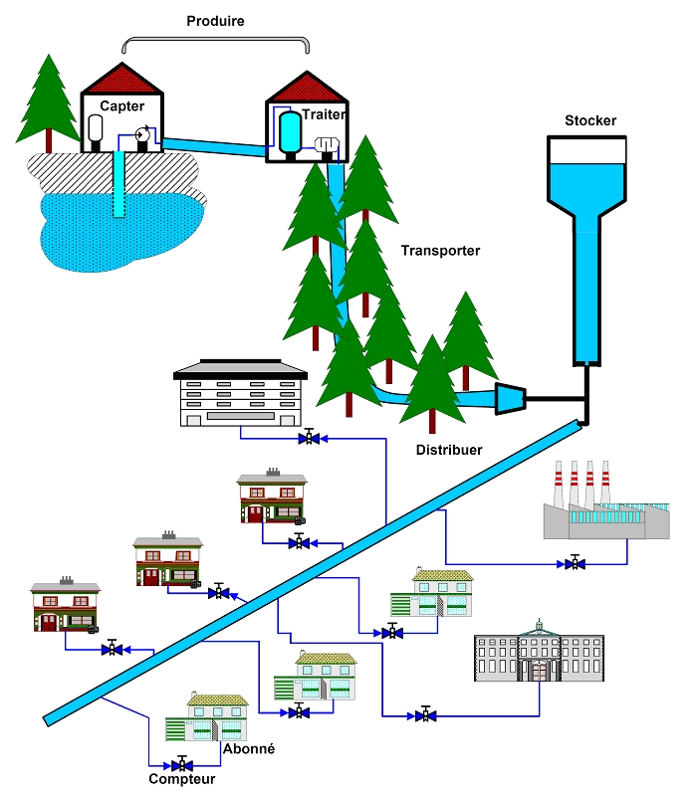**

La distribution d'eau est le processus par lequel l'eau potable est fournie aux utilisateurs finaux, tels que les ménages, les entreprises, les institutions et les collectivités. Elle fait partie intégrante du cycle de l'eau et englobe toutes les activités nécessaires pour acheminer l'eau depuis sa source jusqu'aux points de consommation.

Les principales étapes impliquées dans la distribution d'eau sont :

**Collecte de l'eau :** L'eau est prélevée à partir de différentes sources, telles que les rivières, les lacs, les nappes souterraines ou les réservoirs artificiels. Des systèmes de captage sont utilisés pour recueillir l'eau brute.

**Traitement de l'eau :** L'eau brute prélevée est généralement traitée dans des installations de traitement de l'eau pour éliminer les impuretés, les contaminants et les agents pathogènes. Les processus de traitement peuvent inclure la filtration, la désinfection, la clarification et l'ajustement du pH pour rendre l'eau potable et conforme aux normes de qualité.

**Stockage de l'eau :** Après le traitement, l'eau est généralement stockée dans des réservoirs ou des bassins de stockage. Ces réservoirs permettent d'équilibrer l'offre et la demande, de réguler le débit d'eau dans le réseau de distribution et de maintenir une pression constante.

**Réseau de distribution :** Un réseau de distribution d'eau est un système de canalisations et de tuyaux qui transporte l'eau traitée depuis les réservoirs de stockage jusqu'aux points de consommation. Ce réseau comprend des conduites principales, des branchements individuels et des vannes de contrôle pour réguler le débit et la pression de l'eau.

**Compteurs d'eau et facturation :** Des compteurs d'eau sont généralement installés sur les branchements individuels pour mesurer la consommation d'eau des utilisateurs. Ces mesures sont utilisées pour la facturation de l'eau, où les utilisateurs sont facturés en fonction de la quantité d'eau consommée.

**Maintenance et gestion du réseau :** Les opérateurs des services d'eau sont responsables de la maintenance et de la gestion continue du réseau de distribution. Cela comprend la surveillance des infrastructures, la détection et la réparation des fuites, la gestion des pressions et la planification des infrastructures pour répondre aux besoins croissants.

Elle comporte des points très essentielle pour sa bonne exécution qui comporte son endurance, son bon fonctionnement mais aussi son efficacité.

Voici quelques points essentiels et cruciales à connaître sur la distribution de l'eau :

**Infrastructure de distribution :** La distribution de l'eau nécessite un réseau d'infrastructures comprenant des canalisations, des conduites, des réservoirs, des pompes et des vannes. Ces éléments permettent de transporter l'eau traitée depuis les sources jusqu'aux consommateurs finaux.

**Pression et débit :** Maintenir une pression d'eau adéquate et un débit constant dans le réseau de distribution est crucial pour assurer une distribution efficace de l'eau. Des vannes de régulation de pression et des réservoirs de stockage intermédiaire sont utilisés pour ajuster et maintenir la pression dans le réseau.

S**écurité de l'eau :** La distribution de l'eau potable exige des mesures de traitement et de contrôle de la qualité de l'eau pour garantir sa sécurité. Les normes de qualité de l'eau sont établies par les autorités sanitaires et doivent être respectées pour assurer la potabilité de l'eau distribuée.

**Gestion des fuites** : Les fuites d'eau dans le réseau de distribution peuvent entraîner des pertes importantes. La détection et la réparation rapides des fuites sont essentielles pour minimiser les pertes d'eau et maintenir l'efficacité du réseau.

**Facturation :** Les services d'eau utilisent des compteurs pour mesurer la consommation d'eau des utilisateurs finaux. La facturation de l'eau est généralement basée sur la quantité d'eau consommée, ce qui encourage une utilisation responsable et contribue au financement des services d'eau.

**Maintenance et entretien :** L'entretien régulier du réseau de distribution, y compris la surveillance des infrastructures, la maintenance préventive et la gestion des équipements, est essentiel pour assurer un fonctionnement efficace et fiable du système de distribution d'eau.

**Planification et gestion :** Une planification stratégique et une gestion efficace sont nécessaires pour répondre aux besoins en eau actuels et futurs d'une communauté. Cela peut inclure la prévision de la demande, l'expansion et la mise à niveau des infrastructures, ainsi que la mise en œuvre de mesures d'efficacité de l'eau.

**Sensibilisation et engagement communautaire :** Informer et sensibiliser la population à l'importance de la conservation de l'eau, de l'utilisation responsable et de la protection des ressources en eau est essentiel pour assurer une distribution durable de l'eau. L'engagement de la communauté dans la gestion de l'eau peut favoriser une utilisation responsable et une participation active à la préservation des ressources en eau.

**I. 3. REGULATION**

La régulation industrielle désigne l'ensemble des règles, normes et pratiques mises en place pour encadrer les activités des industries dans divers secteurs. Elle vise à garantir le bon fonctionnement des marchés, la protection des consommateurs, et la durabilité des ressources naturelles. Voici une explication détaillée de ses principaux aspects :

### Objectifs de la régulation industrielle

1. **Protection des consommateurs** :
   * Assurer que les produits et services répondent à des normes de qualité et de sécurité.
   * Prévenir les pratiques commerciales déloyales ou trompeuses.
2. **Promotion de la concurrence** :
   * Éviter les abus de position dominante et les monopoles.
   * Encourager l'innovation et la diversité des choix pour les consommateurs.
3. **Stabilité économique** :
   * Favoriser un environnement économique stable en régulant les cycles économiques.
   * Prévenir les crises financières liées à des pratiques industrielles risquées.
4. **Protection de l'environnement** :
   * Mettre en place des normes pour minimiser l'impact environnemental des industries.
   * Encourager les pratiques durables et l'utilisation responsable des ressources.
5. **Sécurité au travail** :
   * Établir des normes de sécurité pour protéger la santé des travailleurs dans les usines et autres environnements de travail.

### Types de régulation industrielle

1. **Régulation économique** :
   * Implique le contrôle des prix, des marges bénéficiaires, des conditions d'entrée sur le marché, et des fusions/acquisitions.
   * Exemple : Les régulations dans les secteurs des télécommunications ou de l'énergie.
2. **Régulation technique** :
   * Concerne les spécifications techniques des produits et des procédés de production.
   * Exemple : Normes de sécurité pour les appareils électroménagers ou les véhicules.
3. **Régulation environnementale** :
   * Met en place des normes sur les émissions polluantes, la gestion des déchets, et l'utilisation des ressources naturelles.
   * Exemple : Les lois sur la réduction des émissions de gaz à effet de serre.
4. **Régulation sociale** :
   * Vise à protéger les droits des travailleurs et à garantir des conditions de travail décentes.
   * Exemple : Législation sur le salaire minimum, les heures de travail, et la sécurité au travail.

### Processus de régulation

1. **Élaboration des règles** :
   * Les gouvernements ou les autorités de régulation identifient les enjeux et établissent des réglementations appropriées.
   * Souvent, ce processus implique des consultations avec les parties prenantes, y compris les entreprises, les consommateurs et les groupes environnementaux.
2. **Mise en œuvre** :
   * Les règles sont appliquées par des organismes de régulation qui surveillent la conformité des entreprises.
   * Cela peut inclure des inspections, des audits, et des rapports.
3. **Contrôle et évaluation** :
   * Les impacts des régulations sont régulièrement évalués pour s'assurer qu'elles atteignent leurs objectifs.
   * Les ajustements peuvent être nécessaires en fonction des résultats obtenus.

### Défis de la régulation industrielle

1. **Évolution technologique** :
   * Les avancées rapides dans des secteurs comme la technologie ou l'énergie rendent souvent les régulations obsolètes.
   * Il est crucial d'adapter les règles pour rester pertinent face à l'innovation.
2. **Globalisation** :
   * Les entreprises opèrent souvent à l'échelle internationale, rendant la régulation plus complexe.
   * Les différences entre les réglementations de différents pays peuvent créer des défis pour les entreprises.
3. **Équilibre entre régulation et innovation** :
   * Trop de régulation peut étouffer l'innovation, tandis qu'une régulation insuffisante peut conduire à des abus.
   * Trouver le bon équilibre est essentiel pour promouvoir une croissance durable.

### Conclusion

La régulation industrielle est essentielle pour garantir un environnement économique juste, sûr et durable. Elle nécessite une attention constante pour s'adapter aux évolutions du marché et aux besoins des consommateurs. Si tu as des questions supplémentaires ou si tu souhaites explorer un aspect spécifique, fais-le moi savoir !

Partager

1. **4. CONCLUSION**

En conclusion, le présent chapitre nous a permis de comprendre l’état de l’art du réseau de distribution d’eau. Nous avons eu l’occasion de parler sur les différents points principaux dont l’énergie hydraulique (l’eau), le captage, le traitement, le stockage ainsi que la distribution de l’eau.

Sur le point de l’énergie hydraulique(l’eau) nous avons touché les points le plus importants dont les différents domaines dans lesquels l’eau est très important (indispensable) a l’existence de ce dernier. Dont le domaine électricité a la production, Santé et hygiène, agriculture, environnement, Alimentation, industrie, transport, loisir, ... cela nous montre a quel point l’eau est au centre de la vie sur terre.

Au niveau du captage nous avons parlé de trois différents points dont identification de la source d'eau, l’autorisation et la réglementation, Conception et construction de l'infrastructure pour effectuer un captage de qualité.

Ensuite nous avons parlé du traitement de eaux qui est un point clés et qui doit être très précis car elle est l’étape qui consiste à rendre l’eau potable et prêt a l’utilisation. Il comporte différents points dont Prétraitement, Coagulation et floculation, Filtration, Désinfection ainsi que l’ajustement du pH et reminéralisassions.

Sur le point du stockage d’eau nous avons eu à comprendre sons importance ainsi que l’utilité qui est très importante car sans stockage d’eau alors en cas de panne au niveau du captage ce tout le système qui est bloquer et rien ne peut plus marcher.

En fin nous avons parlé de la distribution d’eau qui est le point final de notre chapitre de l’état de l’art du réseau de distribution d’eau.

Dans le prochain chapitre nous allons parler de la présentation de la commune de LINGWALA et État de lieux d’échange de la distribution.